Lynda.com

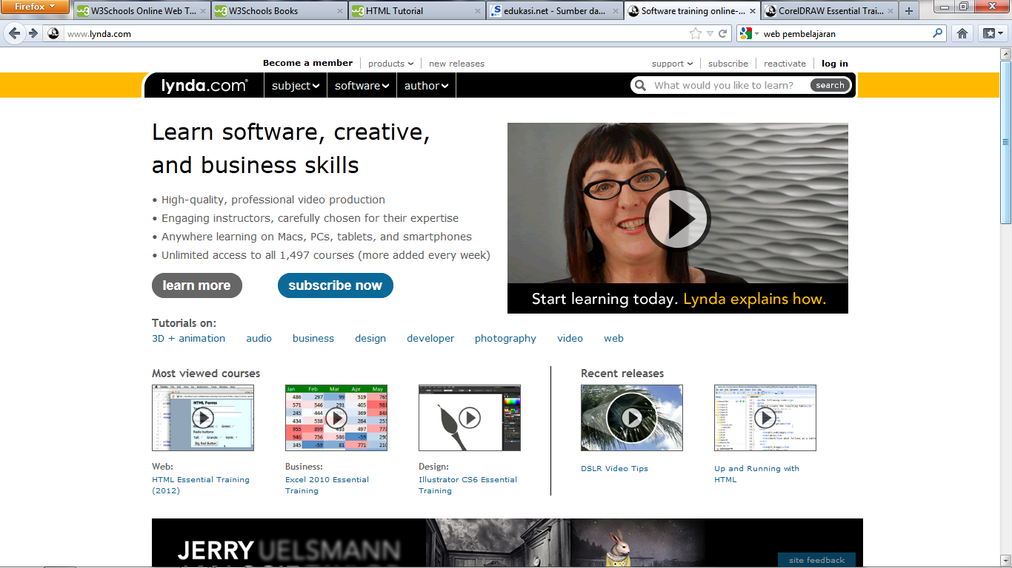

1. Efektifitas

Menurut pendapat pengatamat untuk efektifitas dari web pembelajaran ini sudah baik, dengan tujuan awal membelajarkan kepada seorang user tentang softwer desiner dengan menggunakan media video supaya user dapat lebih memahami materi. Dengan media ini user akan lebih mudah dalm pemahaman materi pembelajaran yang disampaikan

1. Learnabilitas

Bagi pengguna yang masih pertama membuka web ini tidak akan merasa kesulitan dalam mengoprasikan web tersebut karena menu yang disajikan pada web ini sudah teratur dan mudah dipahami.

1. Efisiensi

Untuk efisiensi dari web ini kurang begitu baik karena web ini terlalu banyak mengupload video tutorial hal ini mengakibatkan web tersebut akan sulit diakses jika koneksi yang digunakan oleh user sangat rendah, walaupun penggunaan gambar sudah dikurangi.

1. Memorabilitas

Untuk memorabilitas dari web ini menurut pengamat sudah baik, karena tidak perlu melakukan penghafalan untuk menjalankan web edukasi ini. Menu pada web ini sudah jelas dan mudah dipahami sehingga jika seorang user lama tidak mengakses web tersebut maka user tidak akan merasa kesulitan dalam pengoprasiannya karena menu sudah jelas

1. Kesalahan/error

Penanganan error pada web ini sudah baik sebagai contoh jika laptop user belum terinstall flash player maka web tersebut akan memberikan info kesalahan dan penanganannya dengan cara menunjukkan link download flash player untuk user.

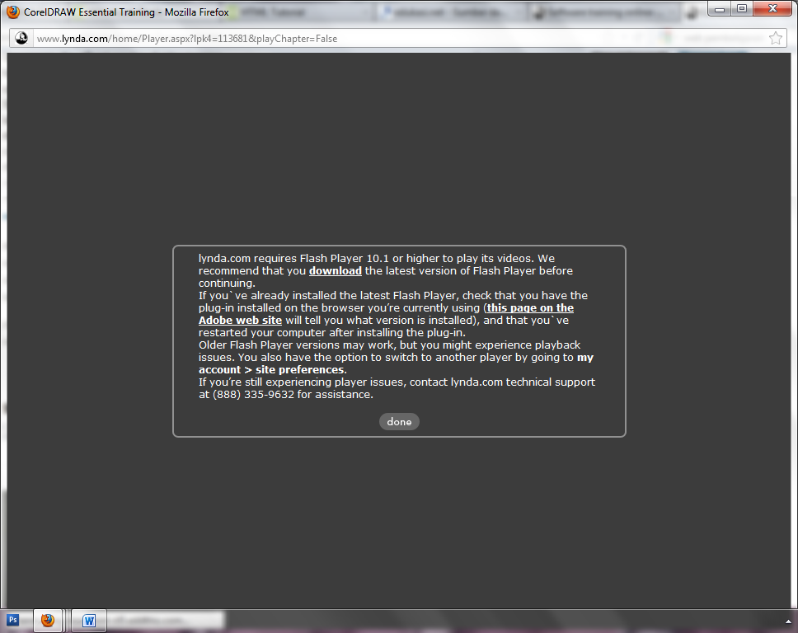

1. Kepuasan subyektif

Untuk kepuasan subyektif menurut pengamat kurang puas karena pada web ini ada bagian dari materi atau tutorial dalam bentuk video dapat diakses jika user sudah menjadi member atau dalam kata lain user harus membayar untuk memutar video tutorial tersebut

1. Penggunaan warna

Untuk penggunaan warna pada web ini sudah baik yaitu dengan menggunakan perpaduan warna yang cocok sebagai contoh pada bagian toolbar warna yang digunakan adalah gabungan abtara warna hitam dan warna putih. Dan warna keseluruhan dari web ini tidak terlalu mencolok sehingga akomodasi mata user akan rendah jadi user tidak akan mudah merasa capek saat membaca atau mengakses web ini

1. Tata letak website

Untuk tataletak pada web ini menurut pengguna sudah lumayan baik karena penyusunan letak menu sudah baik dan terdapat sub menu pada menu utama hal ini akan mempermudah user untuk memilih menu pilihan yang didinginkan. Untuk letak video juga sudah tepat yaitu ditaruh pada bagian bawah supaya tidah mengganggu menu yang diatas.